GymLog
健身指导与规划系统
软件需求文档
v0.8
项目 | 内容
文档编号 | GYMLOG-001
版本 | v0.8
编写 | 2026-11-08
用途 | 课程设计 · 需求说明

目 录
1 项目背景 3
2 需要研究的问题 3
3 目标与衡量指标 4
3.1 目的 4
3.2 收益 4
3.3 衡量指标 4
3.4 价值陈述 5
4 范围 5
4.1 边界 5
4.2 跨边界的数据流 6
4.3 能改的和只能看的 6
4.4 先定下的方案 6
5 涉众分析 6
5.1 用户不是一类人 7
5.2 一个具体的用户 8
6 价值分析 8
6.1 价值对应到需求 9
7 业务事件 9
8 参与者与用况 10
8.1 参与者 10
8.2 用况 10
8.3 三个主要流程 10
9 需求条目 12
9.1 系统需求 12
9.2 软件需求 12
9.3 领域性质 13
9.4 假设 13
9.5 定义与约束 13
9.6 约束清单 13
10 满足性论证 —
11 追溯矩阵 —
12 补充说明与遗留项 —
13 验收与演示 —
14 评审记录 —
附录 A 术语表 14

1 项目背景
练久了会有个麻烦：重量该加多少，基本靠感觉。上周深蹲 100 公斤做了 8 次，这周做了 9 次，这种变化记在脑子里根本看不出来。等哪天发现“好像几个月没进步”，往往已经过去了很久。
另外两件事也不好办。一是排计划，多数人到了健身房才想今天练什么，结果有的部位一周练三次，有的两周没动。二是算账，这周一共练了多少、胸和背差多少，要拿重量乘次数再加总，手算不现实。
我们和 5 位同学聊过，说法差不多，最后整理出五条：
清单 1-1 训练里常见的几个问题
P-01 历史重量查不到，翻记录要几分钟，最后干脆凭感觉；访谈。
P-02 计划当天才定，部位练得不均匀；访谈。
P-03 组间休息没数，后几组次数掉得厉害；访谈。
P-04 练完不知道破没破纪录，要事后比对；访谈。
P-05 容量算不清，部位之间没法比；纸笔记录样本。

2 需要研究的问题
上面五条只是几个人的说法，样本很小，还算不上结论。有三件事我们心里没底，先写清楚打算怎么查。
第一，记录能不能坚持。4 个人里 3 个说记过，只有 1 个坚持过一个月。得弄清楚是记起来太麻烦，还是记了也没什么用。打算让 5 位同学用纸笔记两周，看看断在哪儿。要是“记了没用”，那第 3 章里“建议要有理由”这条就站不住了。
第二，加重是不是真靠感觉。多数人记得上次的重量，但说不清该不该加。准备做个小测试：给同一批记录，一次只给数字，一次加一句“为什么”，看两种情况下判断有没有区别。
第三，迁移成本到底有多高。反对的人主要嫌“重新记一遍麻烦”。如果能一次性把旧记录导进来，阻力会不会小很多，这个得试一次才知道。
第四，解释性的建议是不是真比数字有用。这条决定产品形态：只要“上次 100 公斤”，一个查询界面就够；要的是“为什么是 102.5”，才需要规则引擎。打算访谈时给两张界面草图，让对方选并说理由。

3 目标与衡量指标

3.1 目的
让一个人在一台电脑上把“记—看—判断”做完：练的时候记下来，练完能看明白，下次知道该上多少。就这一件事。

3.2 收益
记一组只要几秒，不用练完再补；下次上多重有依据，不是拍脑袋；练完当场知道破没破纪录；一周下来各部位练了多少，一眼能看出来。

3.3 衡量指标
指标分能测的和不能测的。能测的写清楚怎么测；不能测的（比如建议靠不靠谱）先空着，写明谁去补。没有真实用户，我们不编数字。
清单 3-1 目标与衡量指标
G-01 记录不打断训练；记完 6 个动作×3 组的时间；≤ 3 分钟；组员 C。
G-02 历史查得到；查某动作近 12 周记录按几下；≤ 3 次；组员 A。
G-03 建议说得清；带理由的比例；与人工判断一致率；100%；≥ 90%；组员 B。
G-04 数据丢不了；强杀进程后重启的完整率；100%；组员 A。
G-05 导入能用；5000 条导入耗时；≤ 2 秒；组员 D。

3.4 价值陈述
作为一个每周练三次的人，当我能在训练当场用几个键记完一组，并在下次训练前看到“上次打满 12 次，建议加重 2.5 公斤”这句话时，我觉得这东西有用——因为不用再靠记忆比较两次训练。
作为一个刚练两个月的新手，当我能照着排好的计划练、不用每次站在器械前想“今天练啥”时，我觉得有用——决定本身才是我最容易放弃的环节。
作为同组的开发者，当需求、设计、代码和测试能对上号时，我们觉得这件事有价值——课程要的不只是能跑的程序。

4 范围

4.1 边界
图 4-1 画的是“训练记录与判断”这件事的边界，不是程序内部结构。外面就五个对象：训练者、CSV 文件、数据库文件、备份文件、Windows 运行环境。图里不写模块名，模块是后面设计的事。
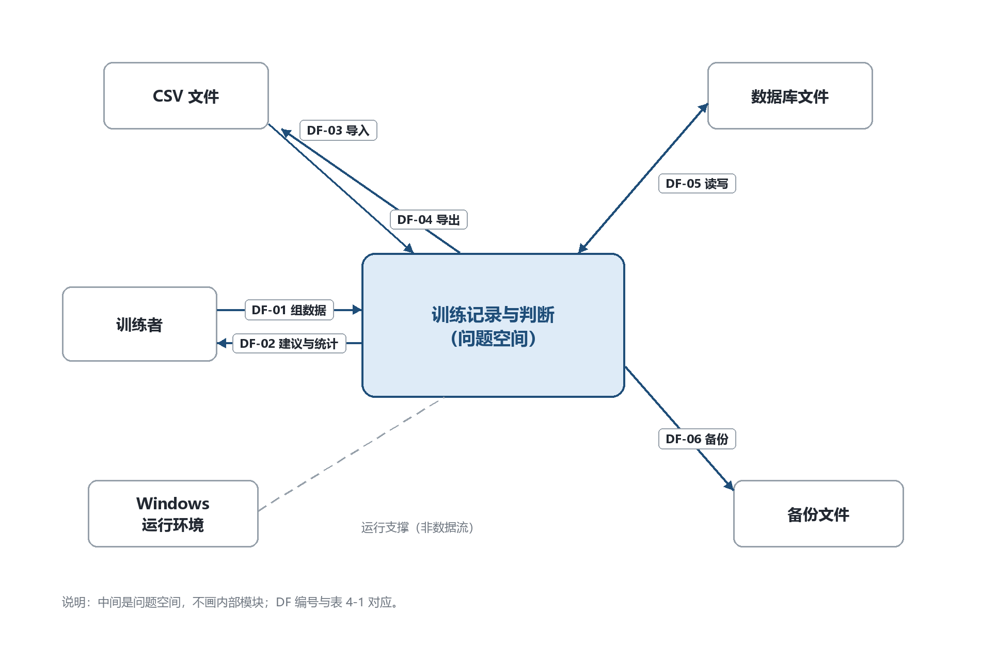
图 4-1 context 图

4.2 跨边界的数据流
图看懂就行，能核对的是下面这张表。每条流都要对得上一件事，对不上的，多半是漏了。
清单 4-1 数据流
DF-01 重量、次数、RIR；进；训练者。
DF-02 建议、统计、提示；出；训练者。
DF-03 历史记录；进；CSV 文件。
DF-04 导出的记录；出；CSV 文件。
DF-05 计划、训练、体重；双向；数据库文件。
DF-06 备份副本；出；备份文件。

4.3 能改的和只能看的
能自己定的：程序做什么、界面什么样、数据怎么存、性能做到什么程度。能影响但不能要求的：同学怎么用、老师怎么验收。只能适应或绕开的：机房的编译器版本、Windows 控制台的默认编码、课程的时间安排。

4.4 先定下的方案
目前假定的做法是控制台界面 + SQLite 单机存储 + 后台线程处理批量任务。这个假定不影响上面划的范围：如果实测发现控制台在“3 分钟记完 18 组”这条上做不到，可以换界面形态，但第 3 章的目标和第 9 章的需求不变。

5 涉众分析
把这件事里的人摊开，其实没多少。最里面是每天用的我们自己；往外是想试用的同学和答辩时来听的同学；再往外是任课教师和指导教师；然后才是程序外面的控制台、CSV 文件、数据库；最外面是反对的人。
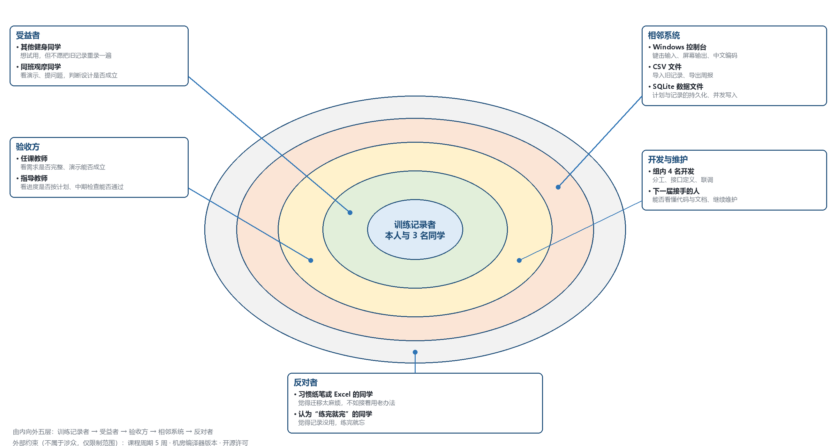
图 5-1 涉众洋葱图
表里两列最容易被省掉：怎么接触、联系人是谁。只写“影响力高”却找不到人，调研时就会卡住。
清单 5-1 涉众清单
STK-01 训练记录者（本人与 3 名同学）；记录省不省事，建议可不可信；访谈、试用。
STK-02 组内 4 名开发；接口清不清楚，进度可不可控；每周例会。
STK-03 任课教师；需求完不完整，演示成不成立；中期检查、答辩。
STK-04 同班观摩同学；能不能看懂取舍；答辩现场。
STK-05 其他健身同学；愿不愿意从纸笔迁过来；邀请试用。
STK-06 抵触者（习惯纸笔或 Excel 的人）；迁移麻不麻烦，记录有没有用；访谈。
STK-07 运行环境与数据文件；编码、文件格式、并发写入；技术文档。
STK-08 维护者（下一届接手的人）；代码和文档能不能看懂；文档交接。

5.1 用户不是一类人
把“使用者”当整体最省事，也最容易做错。按需要和行为分，其实有三群，诉求不一样。
清单 5-2 客户细分
CS-01 稳定训练者（每周三次以上）；历史对比、加重判断；有固定计划，盯着重量和容量。
CS-02 新手（练不到三个月）；今天练什么、上多重；依赖现成计划，容易放弃记录。
CS-03 数据迁移者（有 Excel 或纸笔历史）；把旧记录搬进来；有历史文件，格式不统一。

5.2 一个具体的用户
只给一群人做画像，挑的是 CS-01。画像不是为了好看，是防止我们把自己当用户。
小陈，22 岁，每周一三五训练，练了一年半。目标很具体：三个月把深蹲从 80 推到 100。现在用备忘录记重量，训练中不看手机，练完补记一次。痛点是备忘录没有统计，加重靠感觉，经常在一个重量上停好几周。
判断“有没有用”他就两条：练的时候三分钟能记完；下次练之前，一句话说清该上多重。两条都不满足，他就不用。

6 价值分析
对天天练的人，价值是省事：记的时候快，下次加多少有据可查。对新手，价值是不用自己安排计划。对老师，是验收快：一份演示脚本、一组能核对的数字，比功能清单好判断。
反对的人在意两件事：迁移麻烦、记录没用。这两条正好变成需求——做一次性导入，让每条建议都带理由。
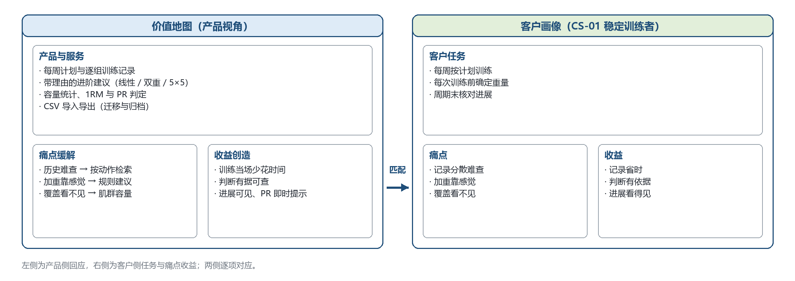
图 6-1 价值地图（左：产品侧；右：客户侧）

6.1 价值对应到需求
把价值目标和候选需求挂起来，作为第 9 章的输入。写“候选”，是因为进不进本期，还要看第 2 章那些假设验成什么样。
清单 6-2 价值与候选需求
V01 记录不打断训练；单行输入、默认值预填、一键确认。
V02 加重判断有依据；按动作设规则、给出理由。
V03 覆盖可核对；按周聚合容量、按肌群分布。
V04 数据可延续；CSV 导入导出。
V05 进展可感知；PR 判定与当场提示。

7 业务事件
业务事件不是功能，是“一件有头有尾的事”。从数据流倒推，再加上时间和条件两类触发，一共九件。
清单 7-1 业务事件
BE-01 排一周的计划；训练前，用户主动；UC-01。
BE-02 开始一次训练；到了训练日；UC-02。
BE-03 记下一组；键盘输入；UC-03。
BE-04 练完结算；用户主动结束；UC-04。
BE-05 给出下次重量建议；该动作已有记录；UC-05。
BE-06 导入旧记录；选了 CSV 文件；UC-06。
BE-07 看统计和纪录；用户主动；UC-07。
BE-08 跨周换计划；系统日期变了；UC-02。
BE-09 导出记录；用户主动；UC-08。

核了一遍：进来的数据对应记录和导入，出去的由几件事共同产生；数据库读写不算事件，它是这些事的落地动作，单列出来，这张表就变成模块清单了。
排优先级时按两件事判断：不做会不会让主流程断掉，以及做起来要多久。前四件不做就练不下去，所以放 P1；导入和统计属于“有了更好”，放 P2；导出最靠后。

8 参与者与用况

8.1 参与者
参与者是角色，不是人名。自然人有三个，另外一个是系统时钟。
清单 8-1 参与者
ACT-01 训练者；按计划练，并逐组记录；UC-01 至 UC-05、UC-07。
ACT-02 数据迁移者；把旧记录导进来；UC-06。
ACT-03 导出者；把记录导出去；UC-08。
ACT-04 系统时钟；判断跨周；UC-02。

8.2 用况
清单 8-2 用况
UC-01 排一周计划；训练者；提前排好，练的时候不用再想。
UC-02 开始一次训练；训练者、系统时钟；进入当天训练，或知道下次什么时候练。
UC-03 记一组；训练者；几秒记完，当场知道破没破纪录。
UC-04 练完结算；训练者；看到这次练了多少，数据不丢。
UC-05 给出下次重量建议；系统计算；下次练之前拿到带理由的数字。
UC-06 导入旧记录；数据迁移者；一次导完，导入时界面不卡。
UC-07 看统计和纪录；训练者；核对某周练了多少。
UC-08 导出记录；导出者；拿到表格软件能打开的文件。

8.3 三个主要流程
只写最重要的三个，其余流程类似。
开始一次训练：
① 打开今日页；② 程序按日期算出周几；③ 取出当天计划；④ 显示动作和建议重量；⑤ 确认开始，记下时间。当天是休息日就显示下次的日期；已有没练完的记录，直接接着练。
记一组：
① 预填上次重量；② 输入重量、次数、RIR；③ 检查取值；④ 存进当前训练；⑤ 提示已记录，开始休息倒计时；⑥ 比对历史，破纪录就提示。输入不合法就拒绝并保留原值。
练完结算：
① 用户结束；② 检查至少完成一组；③ 一次事务写库；④ 算容量、PR、完成率；⑤ 显示结果；⑥ 写备份。一组都没完成，问要不要放弃，放弃就标成未完成、不计容量。
排一周计划：
① 进计划页；② 选周几；③ 看当天已排的动作；④ 增删动作，改组数和次数区间；⑤ 检查区间下限不大于上限；⑥ 保存，并提示这周排了几天。某天不练就标成休息日。
给出下次重量建议：
① 取该动作最近一次完成的训练；② 看它用的是哪条进阶规则；③ 算出重量；④ 生成一句理由（打满没有、连续失败几次）；⑤ 开练前显示。没有历史就显示“首次”，用计划重量。
导入旧记录：
① 选一个 CSV 文件；② 检查表头对不对；③ 后台解析，界面显示进度；④ 一个事务写入；⑤ 报告成功多少行。表头不对就整份拒绝，一行都不写。
看统计：
① 选时间范围，默认本周；② 按动作和肌群汇总；③ 显示总容量和占比；④ 列出范围内的 PR。这段时间没记录就显示空态。

9 需求条目
这一章是落点。每条都要能验收：给使用者看的用现象描述，给开发看的用输入输出描述。

9.1 系统需求
清单 9-1 系统需求
REQ-SYS-01 练的时候能逐组记重量和次数，结束前还能改；连记 18 组后回看并改任意一组。
REQ-SYS-02 开始某个动作前，给出建议重量和依据；3 个有历史的动作各出一条建议，理由不为空。
REQ-SYS-03 三下之内看到某动作最近 12 周的记录；从主菜单起算按键 ≤ 3。
REQ-SYS-04 能给一周里每天排动作、组数和次数区间；七天各排一个以上动作并保存成功。
REQ-SYS-05 能导入旧记录，导入时界面不卡；导 5000 条时菜单仍有响应。
REQ-SYS-06 能把记录导成表格软件能打开的文件；文件能打开，行数对得上。
REQ-SYS-07 能看到某周容量总量和部位分布；抽查 4 周，人工核算一致。
REQ-SYS-08 关掉程序再打开，记录还在，不出现半条；强杀 20 次后残缺训练数为 0。

9.2 软件需求
清单 9-2 软件需求
REQ-SW-01 组提交成功时，该次训练的组数等于用户提交的数；提交 18 组后查行数为 18。
REQ-SW-02 有 3 条以上历史时，建议里有重量也有理由；20 次请求中理由为空 0 次。
REQ-SW-03 查 84 天窗口时，行数等于该动作同期的组数；与直接统计结果相等。
REQ-SW-04 导入文件缺列时整份拒绝，写入 0 行；缺列文件导入后总数不变。
REQ-SW-05 导入 5000 行总耗时 ≤ 2 秒，界面单帧 ≤ 100 毫秒；连续 5 次取中位数。
REQ-SW-06 强杀后下次启动，残缺训练数为 0；20 次随机时点强杀后检查。
REQ-SW-07 同动作同一天多次训练时，容量不重复计算；构造重复场景与人工结果比对。
REQ-SW-08 跨过周一零时，今日训练换成新一周的计划；改系统日期后重启，计划随之切换。

9.3 领域性质
有几条不是需求，是事实：程序怎么写都改变不了，写下来是为了防止开发去“实现”一件本来就成立的事。
清单 9-3 领域性质
DOM-01 容量等于重量乘次数之和，热身组不算；训练量的通行口径。
DOM-02 RIR 是 0 到 5 的整数，没填表示没记，不按 0 处理；RIR 的语义。
DOM-03 次数超过 12 的组不参与 1RM 比较；估算公式在高次数段误差大。
DOM-04 同一次训练里组的先后顺序不影响容量合计；容量是求和，与顺序无关。

9.4 假设
有些前提不由我们保证，只能假定。每条都要写清“不成立时哪几条作废”，否则这条假设等于没写。
清单 9-4 假设
ASM-01 使用者愿意在一次训练里开着程序；REQ-SYS-01、REQ-SW-01。
ASM-02 本机系统时钟是对的；“跨周换计划”与“今日训练”两条。
ASM-03 导入文件是 UTF-8 的 CSV；REQ-SYS-05、REQ-SW-04。
ASM-04 同一份数据同一时间只有一个人用；全部与并发有关的条目。

9.5 定义与约束
术语在全文里必须一个意思：动作指有唯一名称和主动肌的最小单位；组是一次连续的重复集合，记成重量、次数、RIR；容量是重量乘次数之和；e1RM 是由某组估算的极限重量；PR 是某指标的历史最好值；进阶规则是决定下次重量的判据。
约束是外部给的，不参与优先级排序：编译器要支持 C++23（GCC 13 以上）；存储用 SQLite；程序单机、不联网；课程五周，需求冻结后不再加功能。

9.6 约束清单
清单 9-6 约束
CON-01 编译器支持 C++23（GCC 13+ 或 MSVC 17.8+）；只限定实现，不改需求。
CON-02 存储用 SQLite3，不引入别的数据库；查询类需求按 SQL 实现。
CON-03 单机控制台程序，不提供网络接口；“不联网”那条由此而来。
CON-04 课程期内单份数据不超过 200 MB；导入性能目标可达成。
CON-05 交付物含可执行文件与种子数据；导出与演示的可用性要求。

附录 A 术语表
清单 A-1 术语
动作 有唯一名称和主动肌的最小训练单位，如“杠铃深蹲”。
组 一次连续的重复集合，记成（重量、次数、RIR）。
容量 重量乘次数之和，不含热身组。
e1RM 由某一组按公式估算出来的极限重量。
PR 某动作某指标的历史最好值。
进阶规则 决定下次重量的判据，本期有线性、双重进阶、5×5。

